Муниципальное бюджетное образовательное учреждение
Бобровская средняя общеобразовательная школа № 1

План-конспект занятия

«Модель «Голодный аллигатор»
в рамках курса «Робототехника»,
модуля 1 «Робототехника. Лего Wedo»
дополнительной общеобразовательной программы художественной направленности «Арт–студия цифровых технологий»

(1-4 классы)

Подготовила
учитель начальных классов
Дегтерёва Ирина Ивановна

Цели занятия: совершенствовать навыки работы с конструктором, развивать художественные, творческие способности обучающихся в процессе конструирования.

Планируемые результаты:
- Личностные: развитие творческих способностей и логического мышления, уважение к чужому труду и результатам труда, предпосылки для готовности самостоятельно оценивать успешность своей деятельности.
- Предметные: учиться основным приёмам сборки, создать собственный робот и уметь программировать с помощью LEGO WeDo.
- Метапредметные:
- регулятивные: осуществлять действия по заданному плану; контролировать свою деятельность; организовать рабочее место для работы; оценивать выполняемое изделие.
- познавательные: анализировать изделие, планировать последовательность его выполнения под руководством учителя; осваивать способы и правила работы с конструктором, корректировать выполнение изделия.
- коммуникативные: развивать коммуникативные умения, формировать навыки сотрудничества.
Оборудование: конструктор LEGO WeDo, приложения в компьютере; в наборе более 150 элементов, в том числе двигатель, датчики движения и положения. Методы: проектирование и сборка; обдумывание и поиск нестандартных решений; беседа в совместной работе и обсуждение идей.

Ход занятия
I. Организационно-мотивационный этап.
Постарайтесь все понять,
Учитесь, тайны открывать,
Ответы полные давать,
Чтоб за работой не скучать,
Стараться делать всё на «пять»!
-Я с большим нетерпением ждала, как и вы следующего занятия в мире робототехники и конструирования. О чем сегодня нам расскажет этот незатейливый говорящий чемоданчик? Откроем и посмотрим: всё ли у нас готово к сборке новых моделей?
(Дети рассматривают детали конструктора, вместе с учителем повторяют названия, проектируют их назначение)
Проверка готовности учащихся к занятию.

-Правильно расположите на рабочем месте все детали конструктора, инструкции эксплуатации и обращения.

II.Актуализация знаний.
- Отгадайте загадки.
Эта рыжая плутовка
И коварна и хитра.
Быстрых зайцев ловит ловко,
Кур ворует со двора.
И мышами поживиться
Любит шустрая ...

Смел и зол разбойник серый.
Чуть козу вчера не съел он.
К счастью, Тузик и Трезорка
За отарой смотрят зорко.
Еле ноги уволок
От собак матёрый ...

Кто в лесу огромней всех,
Кто богатый носит мех,
Кто в берлоге до весны
Днём и ночью смотрит сны?

Угадайте, что за зверь я?
У меня на лбу -
Деревья.

По реке плывёт бревно -
Ох и злющее оно!
Тем, кто в речку угодил,
Нос откусит ...

Зверька узнаем мы с тобой
По двум таким приметам:
Он в шубке серенькой зимой,
А в рыжей шубке - летом.

У него в полосках спинка,
Хвостик лёгкий, как пушинка.
Все запасы, как в сундук,
Прячет в дупла ...

- Посмотрите на животных? (Учитель показывает слайды животных, среди которых крокодил)

- Объедините их в группы, кто лишний? (Крокодил)
- А почему, как вы думаете? ( Крокодил - пресмыкающееся.)
- Что вы знаете о крокодилах? Как по-другому их называют, почему?
- Кто догадался, какой робот к нам сегодня пожалует в гости? (крокодил)
III. Изучение нового материала.
1) Рассказ обучающихся о крокодиле.
2) Повторение правил работы с конструктором.
общие правила техники безопасности
1. Работу начинать только с разрешения учителя. Когда учитель обращается к тебе, приостанови работу. Не отвлекайся во время работы.
2. Не пользуйся инструментами и предметами, правила обращения, с которыми не изучены.
3. Работай с деталями только по назначению. Нельзя класть детали конструктора в рот и уши.
4. При работе держи инструмент так, как указанно в инструкции или показал учитель.
5. Детали конструктора и оборудование храни в предназначенном для этого месте.
6. Содержи в чистоте и порядке рабочее место.
7. Раскладывай оборудование в указанном порядке.
8. Не разговаривай во время работы.
9. Выполняй работу внимательно, не отвлекайся посторонними делами.
10. При работе с ПК нельзя открывать программы, включать, выключать ПК без разрешения учителя.
11. Во время работы за компьютером нужно сидеть прямо напротив экрана, чтобы верхняя часть экрана находилась на уровне глаз на расстоянии 45-60 см.

3) Практическая работа
- Посмотрите фильм этапа «Установление взаимосвязей»
– Маша и Макс очень осторожны, рядом аллигатор! Он выглядит голодным! Сможете ли вы создать аллигатора, закрывающего пасть, когда в ней оказывается еда?
- Конструирование.
– Соберите модель, следуя пошаговым инструкциям.
Постройте аллигатора, закрывающего пасть, когда в ней оказывается еда.
Наша модель…
Использует мотор для вращения коронного зубчатого колеса…
Коронное колесо вращает зубчатое колесо…
Зубчатое колесо вращает малый шкив и ремень…
Ремень вращает большой шкив…
Шкив закрывает пасть аллигатора
Проверьте нашу идею или придумайте свою!
1шаг
Берём по 4 шт. зелёных пластин 2*4 и светло-зелёных круглых кирпичей 2*2 и скрепляем их следующим образом:
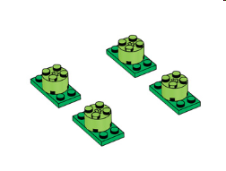
2 шаг
Берём 2 шт. белых пластин с отверстиями 2*8 и крепим поверх предыдущей конструкции следующим образом:
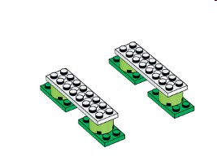

3 шаг
Необходимо взять 2 шт. красного обратного кирпича для перекрытия 1*24/45 градусов и прикрепить на предыдущую конструкцию так:
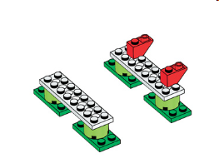
4 шаг
Берём 2 шт. красной балки с шипами 1*8 и крепим на полученную конструкцию
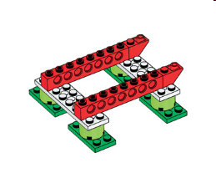
5 шаг
Взять 2 шт. желтого кирпича 2*6 и 1 шт. белой пластины с отверстиями 2*6 и скрепить их между собой как на рисунке
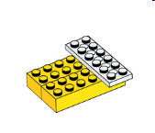
6 шаг
Берём 1 шт. желтого кирпича 2*4 и пристроим его сбоку так, как показано на рисунке:
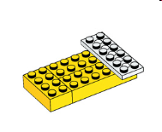
7 шаг
Необходимо взять 2 шт. белых пластин 1*8 и прикрепить их следующим образом:
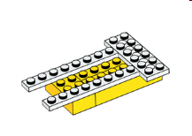
8 шаг
Берём 2 шт. желтого обратного кирпича для перекрытия 2*3/25 градусов и соединяем с конструкцией по рисунку:
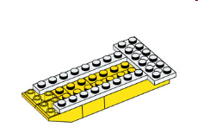
9 шаг
Взять 2 шт. белой пластины 1*4 и 1 шт. белой зубчатой пластины 10-зубой для создания следующей конструкции:
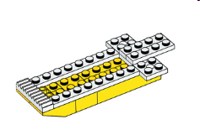
10 шаг
Соединить между собой конструкции, полученные после 4 шага и 9 шага следующим образом:
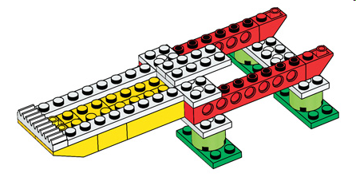
11 шаг
Берём серый датчик расстояния и крепим на конструкцию, полученную после 10 шага как на рисунке:
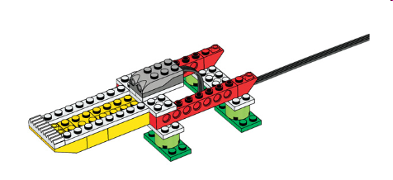

12 шаг
Взять 2 шт. красной балки с шипами 1*2 и прикрепить следующим образом:
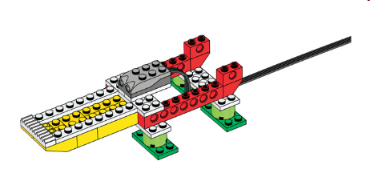
13 шаг
Необходимо взять 1 шт. серой оси 3-модульной и серый мотор и скрепить их следующим образом:
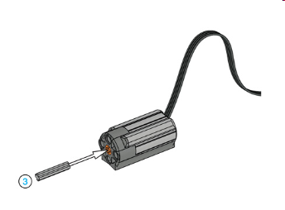
14 шаг
Взять 2 шт. черных соединительных штифта с втулкой и прикрепить на конструкцию после 13 шага следующим образом:
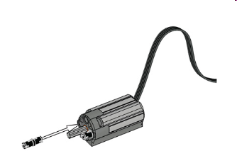
15 шаг
Берём 1шт. красной балки с шипами 1*6 и 1 шт. серого коронного зубчатого колеса 24-зубого для добавления в конструкцию таким образом:
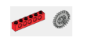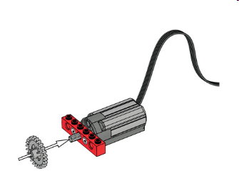
16 шаг
Соединить конструкции после 12 шага и после 15 шага следующим образом:
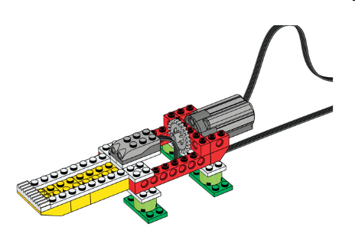
17 шаг
Берём 1 шт. черной 8-модульной оси и 1 шт. серой втулки и соединяем их между собой:
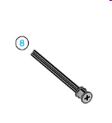
18 шаг
Взять 1 шт. красную балку с шипами 1*2 и 1 шт. темно-серого большого зубчатого колеса 24-зубового и соединить их в конструкцию так:
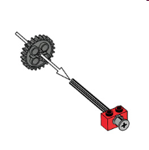
19 шаг
Берём 1 шт. красную балку с шипами 1*2 и 1 шт. серую втулку и прикрепить данные детали следующим образом:
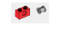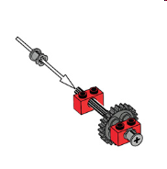
20 шаг
Соединить между собой конструкции после 16 шага и 19 шага по следующему рисунку:
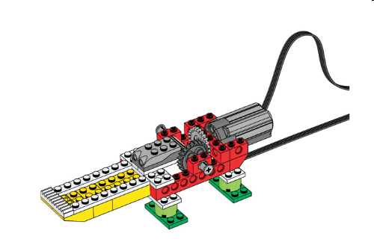
21 шаг
Берём 2 шт. красного скошенного кирпича 1*6 и крепим на конструкцию следующим образом:
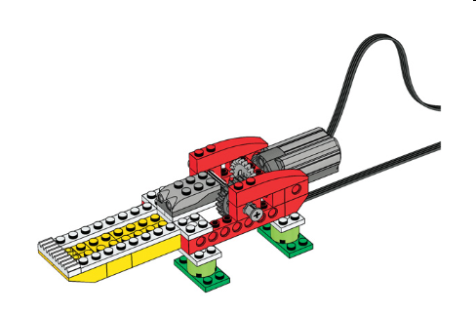
IV. Физкультминутка
Потрудились – отдохнем.
Встанем, глубоко вздохнем.
Руки в стороны, вперед,
Влево, вправо поворот.
Три наклона, прямо встать,
Руки вниз и вверх поднять.
Руки плавно опустили,
Всем улыбки подарили.
Релаксация: упражнения на расслабление мышц
(Аудиозапись)
V. Продолжение практической работы.
22 шаг
Взять 2 шт. красного кирпича для перекрытия 2*2/45 градусов и присоединить таким образом:
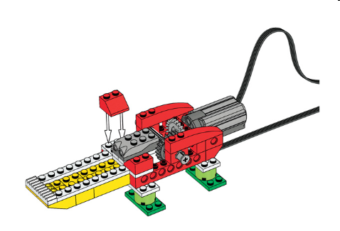
23 шаг
Взять по 2 шт. белой пластины 1*8 и балку с шипами и отверстиями 1*2 и соединить между собой:
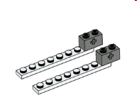
24 шаг
Берём 1 шт. желтого кирпича 2*4 и крепим на полученную конструкцию так:
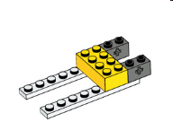
25 шаг
Необходимо взять 2 шт. желтого кирпича для перекрытия 2*3/25 градусов и установить таким образом:
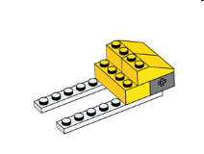
26 шаг
Берём 2 шт. белого кирпича с изображением глаза 1*1 и крепим на конструкцию таким образом:
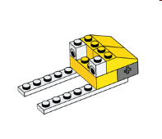
27 шаг
Возьмём 1 шт. желтого кирпича 1*4 и прикрепим его к полученной конструкции:
28 шаг
Берём 2 шт. желтого скошенного кирпича 1*6 и прикрепим к конструкции следующим образом:
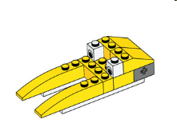
29 шаг
Взять 2 шт. белой пластины 1*4 и соединить следующим образом с конструкцией:
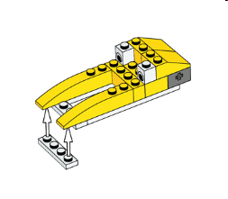
30 шаг
Берём 1 шт. черной 8-модульной оси и крепим к конструкции так:
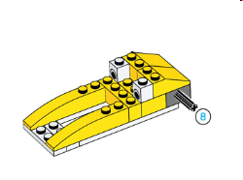
31 шаг
Берём 2 шт. красной балки с основанием 2-модульную и крепим следующим образом:
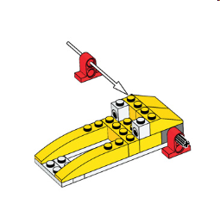
32 шаг
Соединяем конструкции после 22 шага и 31 шага по рисунку:
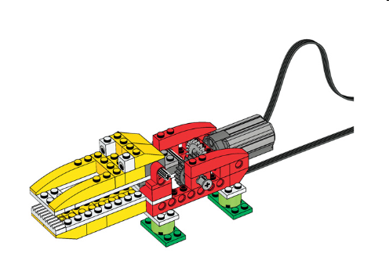
33 шаг
Возьмём 2 шт. светло-зелёного большого шкива со ступицей 24*4 и закрепим на конструкции таким образом:
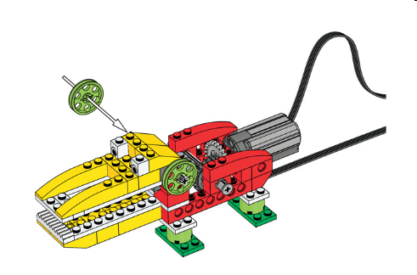
34 шаг
Берём 2 шт. желтого ремня 33 мм и закрепляем так:
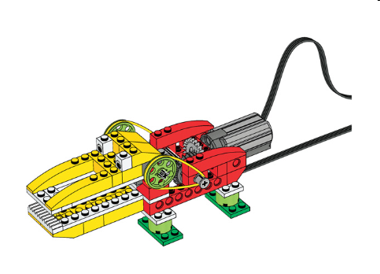
35 шаг
Запрограммируйте аллигатора закрыть пасть во время еды. Испытайте нашу программу или придумайте собственную.
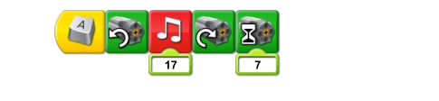

Для закрытия пасти наша программа использует датчик расстояния.

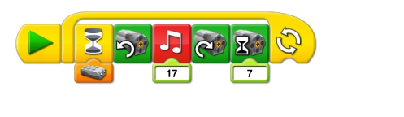
Для закрытия пасти наша программа использует датчик расстояния.
VI. Обобщение знаний, полученных на уроке.
Выставка моделей обучающихся.
VII. Рефлексия.
- Мы с вами сейчас создадим аллигаторские бои по захвату предметов. Посмотрим, какова мощность ваших моделей.
- Оцените свою работу на уроке с помощью цветовых сигналов.
VIII. Уборка рабочего места.

